（本中文教程参考了多个英文教程以及我个人的实践经验。）

我参考了@xenpub写的这篇教程，特此感谢，链接如下：
https://github.com/JozefJarosciak/X1/blob/main/Validator-Instructions_Testnet.md

另外一些有用的链接有：
全球节点列表：http://186.233.186.56:5002/nodes
节点概况总览：https://pwa-explorer.x1-testnet.xen.network/
官方节点部署教程：https://github.com/FairCrypto/go-x1/tree/x1

步骤1：订购服务器

以下是JACK的推荐配置，此配置考虑到X1后续的发展
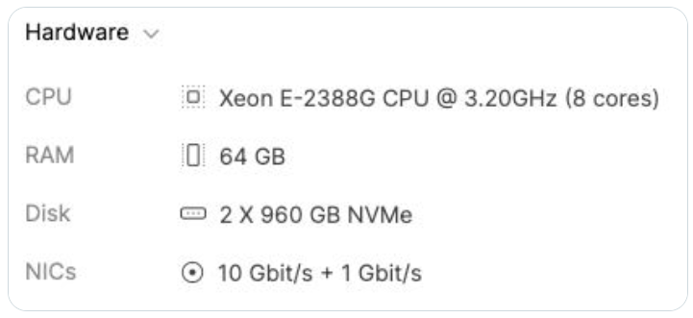

以下是我的配置，服务商是腾讯云，价格是150美金/月
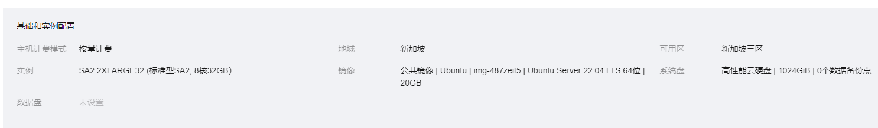

步骤2：创建Metamask钱包

- 单击钱包顶部选择账户。
- 点击“添加账户或硬件钱包”。
- 点击“添加新账户”。
- 输入你喜欢的钱包名称。
- 点击“创建”，然后就可以看到你的新钱包了。
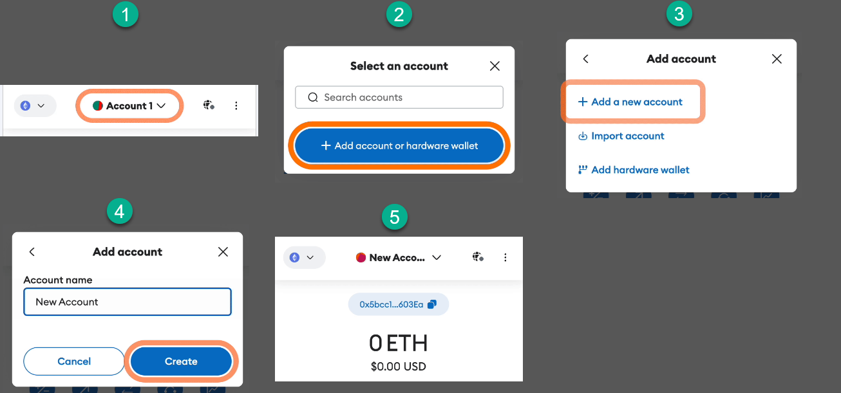

钱包创建以后还需要将钱包切换到X1测试网的RPC服务器，步骤如下：
1、点击浏览器右上角的Metamask插件图标
2、钱包界面右上角的3个小点->设置->网络->添加网络->手动添加网络，然后就会显示以下界面：
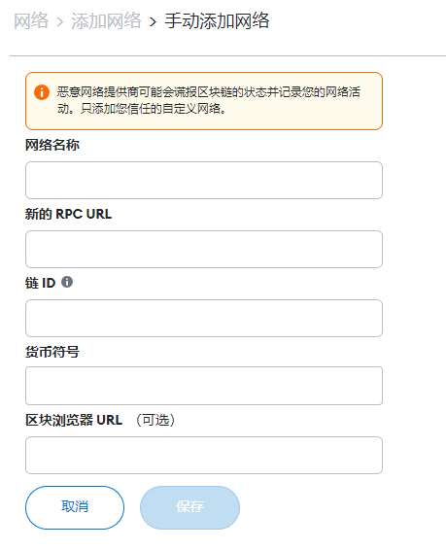
3、将以下信息分别填写到以上界面中：

- 网络名称：X1 Testnet
- 新的RPC URL：https://x1-testnet.xen.network/
- 链ID：204005
- 货币符号：XN
- 区块链浏览器URL：https://explorer.x1-testnet.xen.network/

点“保存”，然后切换到这个链，此时你钱包应该显示如下信息：
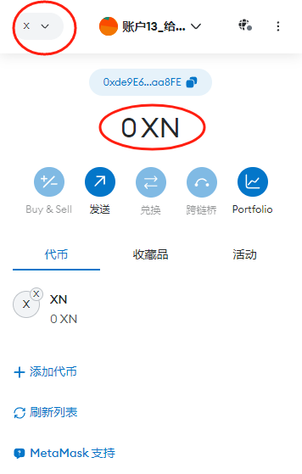

第3步：填写X1测试网验证节点申请表

要成为验证节点，您需要10万个测试用的XN代币。填写电子表格就可以获得测试XN空投资格，记得使用刚刚创建的新钱包地址，
详情请参见Jack 的推文：
https://twitter.com/mrJackLevin/status/1745573668212924719

今天（2024/01/18）已经为填写表格的前面150名人员进行了空投，后续空投消息请关注JACK推文。

无论你现在是否有10万XN测试币，都需要进入第4步先同步区块数据，在没有获得空投资格之前以只读节点的方式运行，为区块链网络的健康运行添砖加瓦。

这里有一个知识点，节点分4种：
1、只读节点
2、验证节点
3、API节点
4、历史数据节点

第4步：配置X1验证节点

登录到你的Ubuntu服务器后（不知怎么登入请咨询服务器商家），请按照以下步骤配置：

1、root用户登入
sudo su
2、运行系统更新
apt update -y
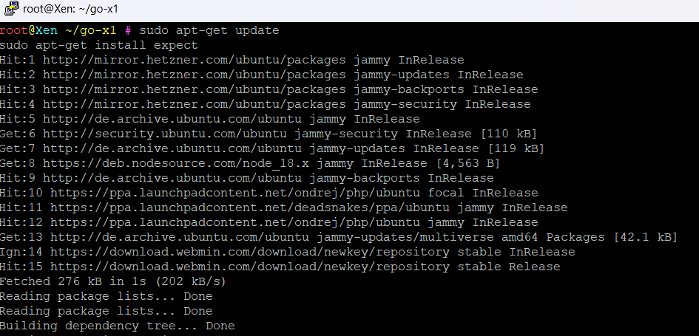

3、安装依赖包
apt install -y golang wget git make
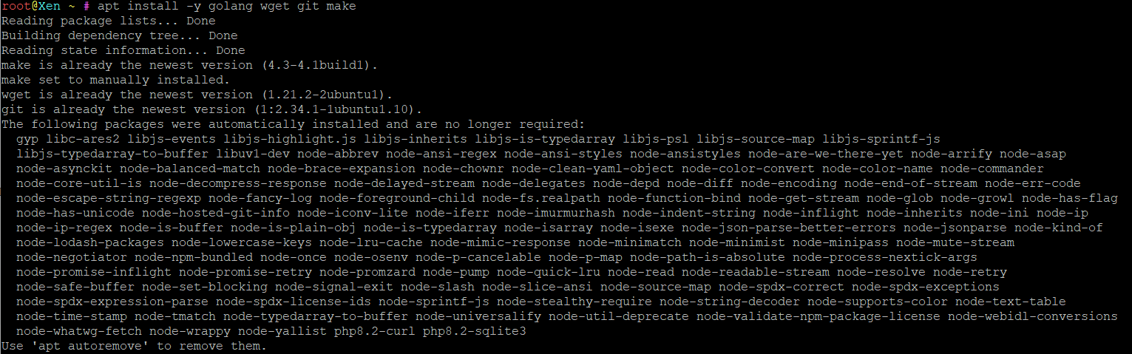

4、克隆和构建X1代码库，以下代码逐条复制到Ubuntu中执行

git clone --branch x1 https://github.com/FairCrypto/go-x1
cd go-x1
make x1
cp build/x1 /usr/local/bin
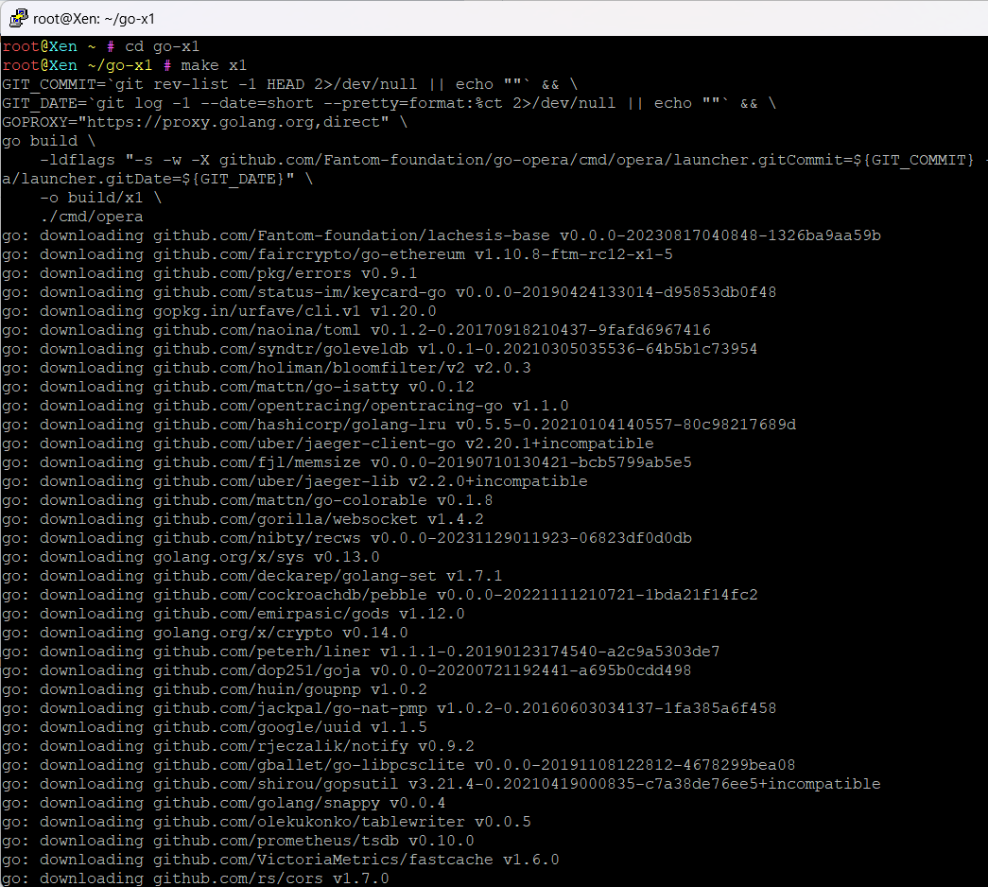

自此，你的测试网验证节点已成功安装！
接下来我们来启动它！

第5步，以只读节点模式启动，同步区块信息

上面一步已经完成结点软件安装，但是此时还没有数据，数据需到其他的节点下载，即同步数据，运行以下代码即可开始同步数据：
x1 --testnet --syncmode snap --xenblocks-endpoint ws://xenblocks.io:6668
运行后，如图显示同步进度，同步完成时间视网络速度而定，
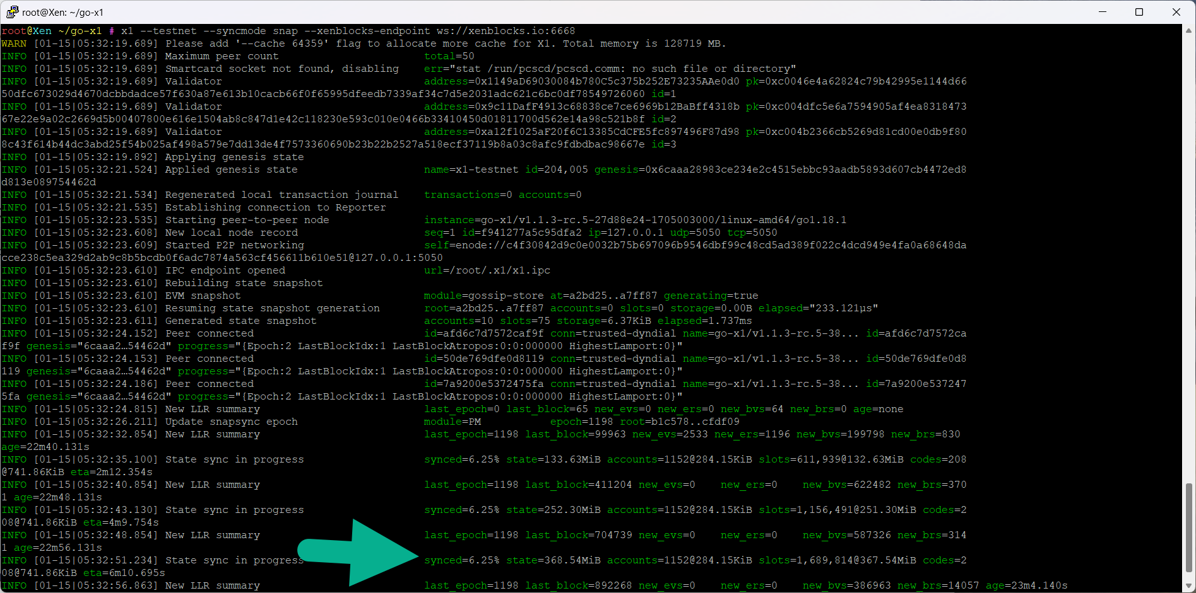

可以关注“New block index=892715”字样，这代表你的节点已经同步到哪一个区块了，可以在X1区块浏览器中核对下进度，如图，可以看到目前最新的块的索引是907015
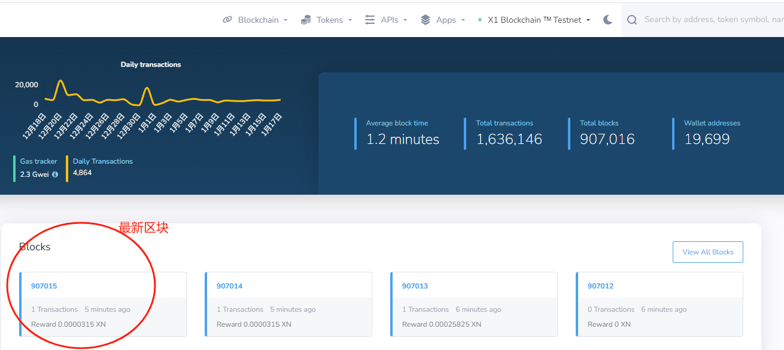

运行只读节点在支持 X1 区块链社区方面发挥着至关重要且非常有价值的作用。通过这样做，您可以为网络的稳健性和去中心化做出贡献。只读节点有助于维护区块链的副本，确保整个网络中的数据完整性和一致性，并且由于存在区块链数据的多个副本，因此可以提高网络抵御潜在攻击和故障的能力。通过这种方式参与，您不仅支持了区块链的底层基础设施，还为所有用户营造了一个更加信任和透明的环境，而且你还可能获得 XN 空投的奖励。

如果你有10万个XN测试币，那么你可以用ctrl+c退出同步，开始创建验证节点。
以下6、7、8步骤，都在帮助你创建验证节点。

第6步：创建新的验证节点密钥

验证节点私钥来签署共识消息，请使用以下命令创建私钥。输入命令后，系统会提示您输入密码——请使用强密码！
x1 validator new
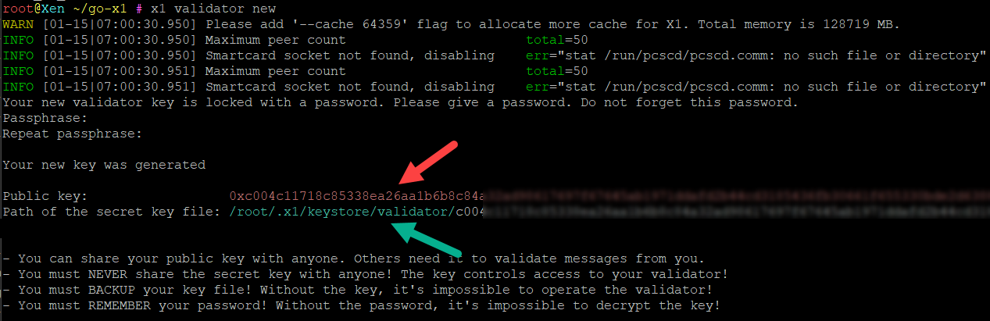
红色箭头是你的公钥，是可以给别人看的，
绿色箭头是你的私钥文件，是不能给别人看的！

此刻要作2件事：
- 保存公钥，验证节点需要它
- 保存密码，就是刚才我让你用强密码的那个，每次启动验证节点都需要它！

第7步：使用 Metamask 质押10万XN测试币

1、跳转到次合约：
https://explorer.x1-testnet.xen.network/address/0xFC00FACE00000000000000000000000000000000/write-contract#address-tabs

2、单击“连接钱包”按钮并连接到您的验证节点钱包。
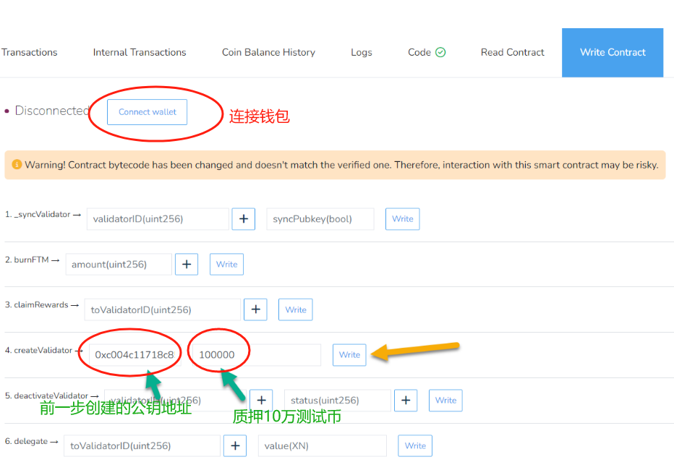

- 还记得前面让你创建的钱包以及填写电子表单领取空投测试币吗？此时你要确保你钱包中有10万的XN测试币，以及额外一点XN作为手续费，然后在你的钱包中确认交易（注意：这将从您的钱包中扣除10万XN），如下图：
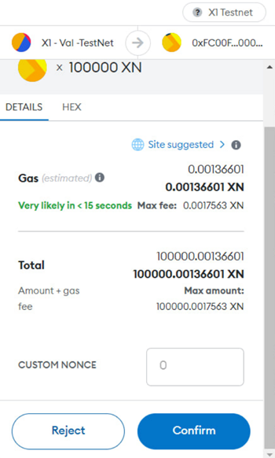

- 等钱包交互完毕，就可以去PWA资源管理器上看下系统为你分配的验证节点ID 是多少，以此来判断是否创建成功。地址如下：https://pwa-explorer.x1-testnet.xen.network/staking
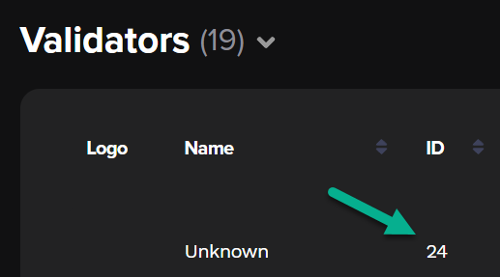

第8步：启动X1验证节点

以上步骤都执行完毕，最激动人心的时刻来了，现在我们要启动验证器节点！

先确保您的节点已停止，
注意，将以下命令中VALIDATOR_ID位置替换成第7步分配给你的ID，将VALIDATOR_PUBKEY位置替换成你生成的节点公钥，然后再执行
x1 --testnet --validator.id VALIDATOR_ID --validator.pubkey VALIDATOR_PUBKEY --xenblocks-endpoint ws://xenblocks.io:6668 --gcmode full --syncmode snap

执行以上命令后，系统还将让你输入一个密码，就是第6步你自己设置的那个密码，这里是盲输，输入过程不会显示任何字符在屏幕上，你只管输入，输入完毕按回车，如果正确则节点开始运行！

如果之前作为只读节点数据还未同步完毕，那么将继续同步，如下图所示：

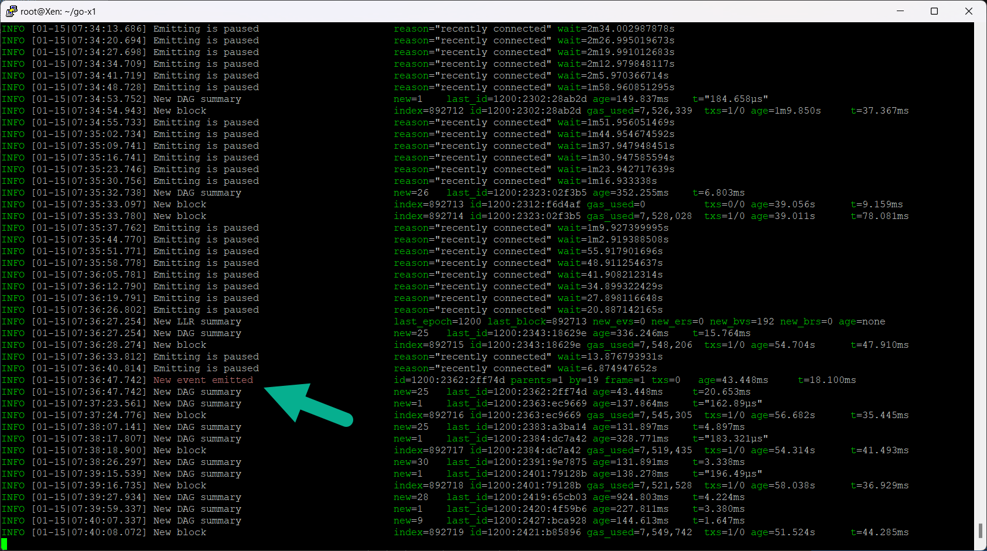

节点是区块链的基本单位，
接下来你的工作就是确保它24小时正常工作，
祝福你XEN战士！

